柳州市工人医院室内公共区域绿植租赁养护项目需求
- 项目名称
柳州市工人医院室内公共区域绿植租赁养护项目
- 项目概况
我院室内公共区域绿植租赁养护项目项目到期需重新启动招标。
- 资质要求
参加本次招标活动的供应商除应当符合《中华人民共和国政府采购法》第二十二条的规定外，还必须具备以下条件:
- 具有国家工商行政管理机关注册的营业执照
- 具有本次供货商经营项目包括园林绿化或维护或租赁或销售等方面;
- 具有良好的经营行为和经营业绩；
- 投标人三年内在经营活动中没有重大违法记录和不良信用记录。
- 租赁清单及报价
三个院区室内公共区域绿植租赁：（1）组合式花盆3组+落地绿植398盆+桌面绿植100盆+卫生间台面绿萝320盆；（2）总院体检科4组+落地绿植11盆（3）鱼峰体检科5组+落地绿植4盆。
摆放区域 | 数量 | 参考图 | 单价（元） | 合计（元）
钢琴旁 | 5盆*2组 | 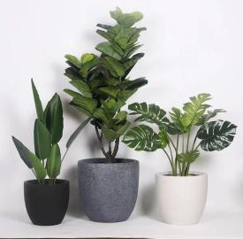  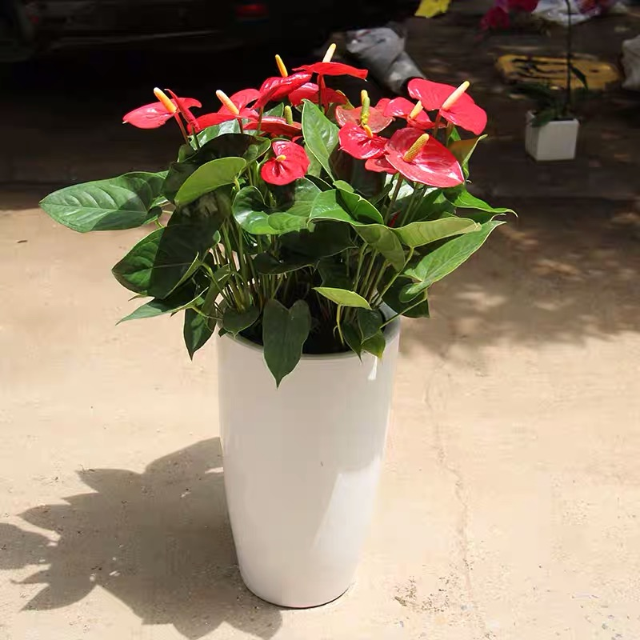
总院住院楼入口 | 3盆*2组 | 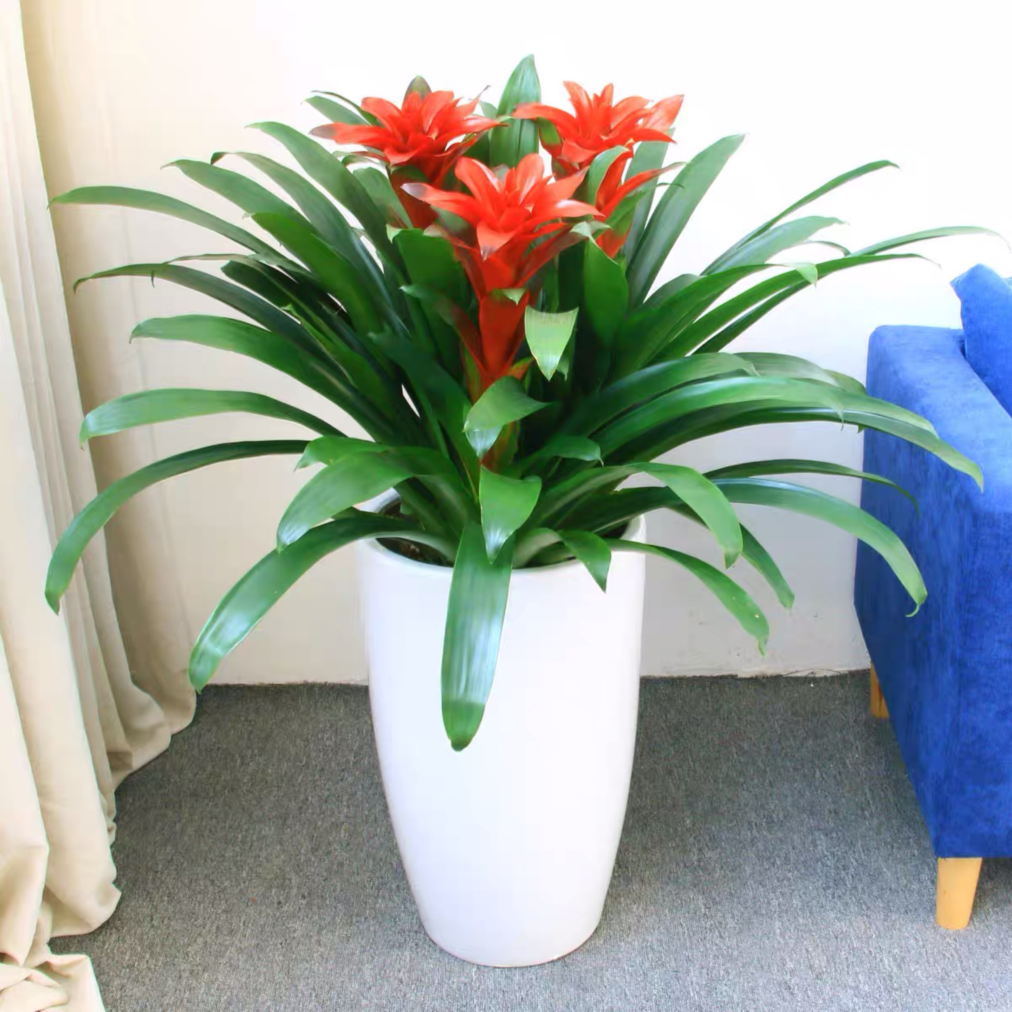  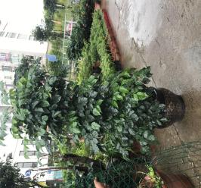
行政办公一楼 | 1组 | 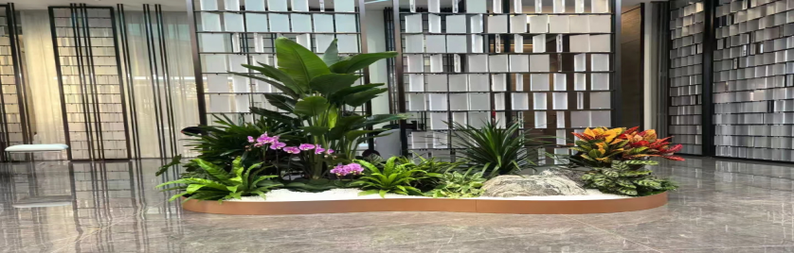
总院、鱼峰山院区、西院区 （公共区域、住院楼、门诊走廊等） | 398盆 | 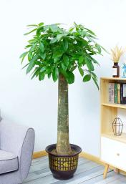  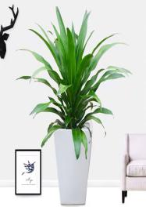  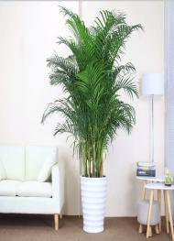  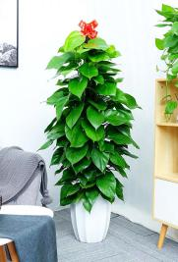
行政办公桌面 | 100盆 | 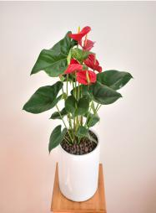  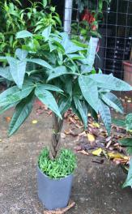  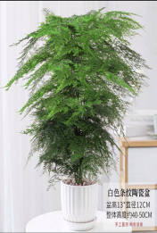  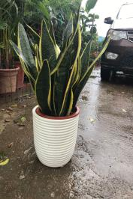  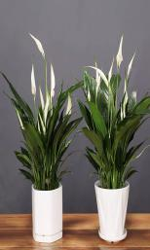
卫生间台面 | 320盆 | 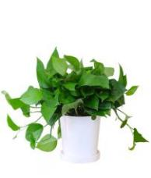
总院负一楼（体检科） | 3盆/组 | 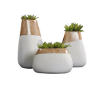
总院负一楼（体检科） | 3盆/组 | 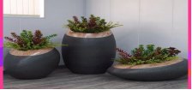
总院负一楼（体检科） | 3盆/组 | 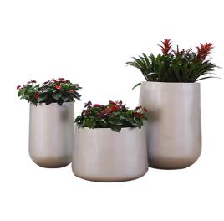
总院负一楼（体检科） | 3盆/组 | 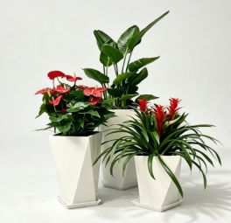
总院负一楼（体检科） | 11盆 | 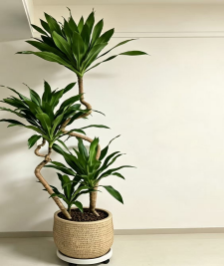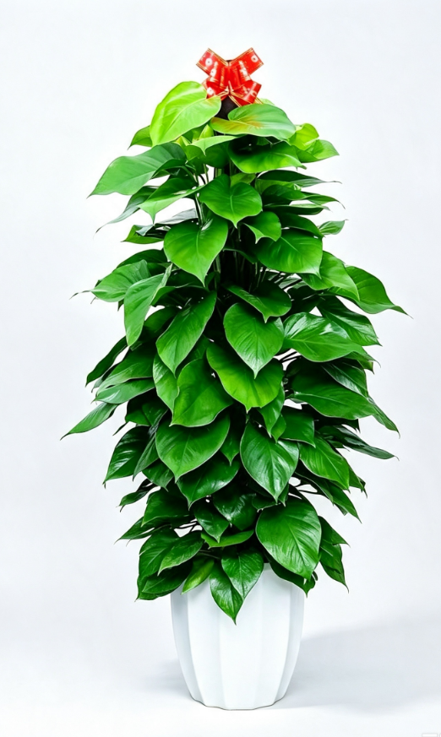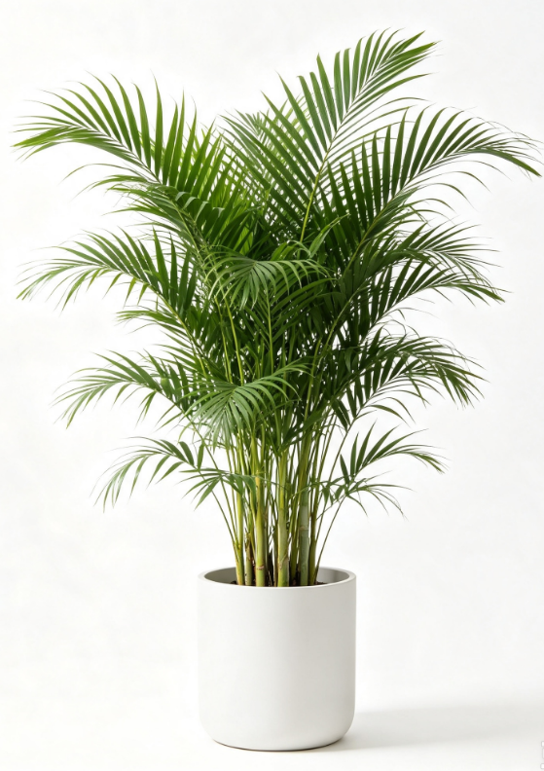
鱼峰体检科 | 两组  （餐厅门口） | 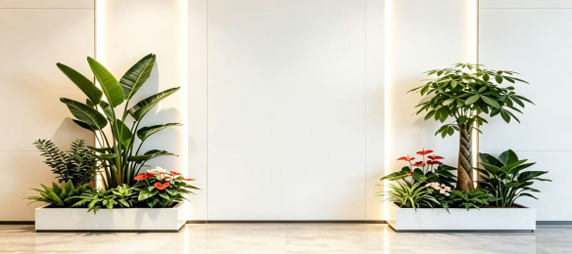
鱼峰体检科 | 一组  （宣传栏下） | 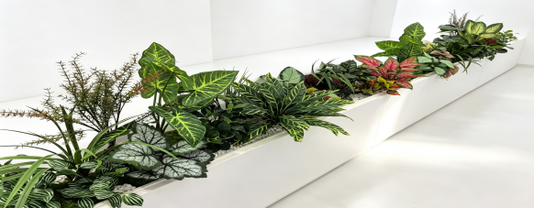
鱼峰体检科 | 一组  （二楼楼梯口） | 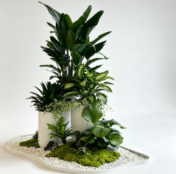
鱼峰体检科 | 一组  （二楼等待区） | 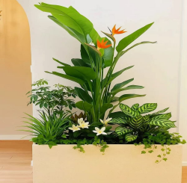
鱼峰体检科 | 一组  （二楼等待区） | 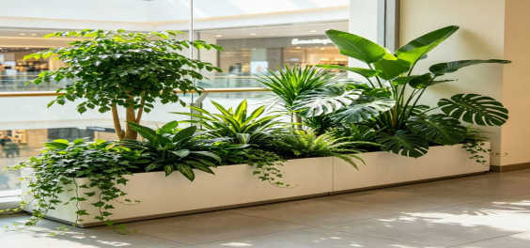
鱼峰体检科 | 4盆
备注：
- 报价包含运输、搬运、摆放、更换及专人养护；
- 以上列出参考图仅供参考，招标人可根据实际需求进行调整；
- 落地绿植≥2米，种类不限于(幸福树、棕竹、发财树、散尾葵、荷兰铁、八角金盘、龙血树、平安树、绿宝、夏威夷竹、绿萝柱、非洲茉莉等)；
- 台面绿植种类不仅限于白掌、红掌、发财树、虎皮兰、文竹等；
- 服务要求
- 中标人须根据业主要求的地点位置布置绿植。中标人须每周对绿植进行2-3次专业养护、除虫、浇灌；
- 对长势不好的绿植或影响观赏的绿植，按季节更换或按科室提出要求进行更换绿植，必须保证所有绿植存活常绿，如有绿植枯萎败死，须立即更换，如更换不及时，业主有权按合同签订单价扣除当月租赁费。
- 中标人在摆放和养护绿植时，注意文明礼貌，不得大声喧哗，禁止吸烟、进入办公室前需经招标人员允许，遵守招标人的相关规定，保持甲方场所环境卫生。
- 突发特殊情况下（如采购人有紧急检查），中标人需在24小时内配合完成 采购人的相关更换或清洁等工作任务。
- 合同期及结算方式
- 合同期限为：3年。
- 结算方式：每半年结算一次。
- 供应商遴选方式
对供应商商品质量、服务及时性及价格进行综合评价，遴选1家服务商。

